CONVENTION D’EMPRUNT DE LA MALLETTE PRÉ-CINÉMA

ENTRE LES SOUSSIGNÉS
L’association ALSACE CINEMAS,
Domiciliée à la Maison de l’image, au 31 rue Kageneck à Strasbourg (67000),
Représentée par son Président, Monsieur Jérôme Jorand,
Ci-après dénommée « Le RECIT »,

D’une part,

ET
Nom de la structure :
Domiciliée au :
Représentée par (nom, prénom de l’emprunteur) :
Que l’on peut contacter au (merci de donner un numéro de portable) :

Ci-après dénommée « l’UTILISATEUR »,

D’autre part.
« Le RECIT » et « l’UTILISATEUR », étant ci-après individuellement dénommées « la Partie » ou collectivement « les Parties ».

ETANT PRÉALABLEMENT EXPOSÉ CE QUI SUIT :
Le RECIT est propriétaire d’une Mallette Pré-Cinéma. Le RECIT met à disposition gratuitement cet outil pour un emprunt sur le territoire alsacien en fonction des besoins de structures souhaitant développer des ateliers d’éducation aux images avec leur public.

CECI AYANT ÉTÉ RAPPELÉ, IL A ÉTÉ CONVENU ET ARRÊTÉ CE QUI SUIT :

ARTICLE 1 : OBJET DE LA CONVENTION
La présente Convention a pour objet de définir les conditions dans lesquelles l’UTILISATEUR est autorisé à utiliser le matériel constitutif de la Mallette Pré-Cinéma tel que listé à l’Article 2.
La conclusion de cette Convention entraîne l’acceptation des conditions d’utilisation de ce Matériel telles qu’elles figurent dans l’article 3.

ARTICLE 2 : MISE À DISPOSITION DU MATÉRIEL ET DURÉE
La présente Convention autorise la mise à disposition du matériel suivant pour une durée de 2 semaines maximum :
1 boîte en carton (L et l : 41,5 cm, H : 31 cm) contenant :
☐ 1 coffret de 10 thaumatropes ;
☐ 2 folioscopes (1 Tour Eiffel et 1 Sweet Home) ;
☐ 1 phénakistiscope (diamètre : 25 cm) ;
☐ 1 miroir pour le phénakistiscope ;
☐ 1 zootrope (diamètre : 22 cm) ;
☐ 1 praxinoscope (hauteur 16 cm ; diamètre : 22 cm) ;
☐ 2 bandes de praxinoscope (63,3 cm de longueur) ;
☐ 14 affiches présentant les objets et les ateliers possibles ;
☐ 1 pot de confiture à facettes pour l’atelier Fabrication d’un mini-praxinoscope ;
☐ des morceaux de pellicules 35mm.

Pour les besoins suivants :
Nature de l’événement :
Date(s) de location :
Transport / Date et heure de l’enlèvement :
Transport / Date et heure de retour :
Sauf cas particulier qui sera notifié à l’UTILISATEUR avant le début de l’évènement, l’enlèvement et le retour du Matériel se font impérativement depuis et vers les locaux du RECIT.
Si des arrangements particuliers sont trouvés entre les structures qui empruntent la mallette sur des périodes consécutives, ces dernières sont priées de faire valider au préalable par le RECIT les mouvements du matériel. Les deux utilisateurs concernés devront procéder ensemble à la vérification de l’état du matériel et signaler au RECIT toute irrégularité.
Toute cession de la présente Convention à un tiers est formellement interdite.

ARTICLE 3 : UTILISATION
La Mallette Pré-Cinéma est le bien du RECIT. Elle ne peut être manipulée que par des encadrants ayant suivi la formation spécifique organisée par le RECIT. La structure utilisatrice s’engage à faire respecter cette clause au sein de son personnel. L’UTILISATEUR restera garant vis-à-vis du RECIT de la bonne utilisation du Matériel jusqu’à sa restitution.

ARTICLE 4 : PRIX ET GARANTIES
L’emprunt de la Mallette Pré-Cinéma est gratuit.
Un état du matériel établi au moment de l’enlèvement du Matériel est joint en annexe 2 de la présente Convention. De même, un état du Matériel sera établi au moment de sa restitution.

ARTICLE 5 : RESPONSABILITÉ ET ASSURANCE
L’UTILISATEUR s’engage à assurer la Mallette (dont la valeur est estimée à 800 euros) pendant la période de prêt transport inclus. En cas de sinistre, dégradation, perte ou vol de la Mallette, l’UTILISATEUR demeure entièrement responsable des dommages matériels causés, sans que la responsabilité du RECIT ne puisse être recherchée. L’UTILISATEUR devra alors rembourser la Mallette ou l’Objet endommagé. Voir en annexe 1 la « police d’assurance ».
Il est entendu que tous dommages résultant d’une utilisation non conforme du Matériel et non couverts par cette garantie pourront entraîner la responsabilité de l’UTILISATEUR.

ARTICLE 6 : DATE D’EFFET ET DURÉE

La présente Convention prend effet à compter de la date de début de prêt.

ARTICLE 7 : RÉSILIATION
En cas d’inexécution par l’une ou l’autre des Parties de tout ou partie des obligations prévues par la présente Convention, celle-ci sera résiliée de plein droit aux torts exclusifs de la Partie défaillante.

ARTICLE 8 : DIFFÉREND
Tout différend relatif à l’exécution ou à l’interprétation des termes de la présente Convention sera réglé par voie amiable. A défaut de résolution amiable, le litige sera porté devant les tribunaux compétents de Strasbourg.
La présente Convention est établie en 2 exemplaires originaux, chacune des Parties reconnaissant avoir reçu le sien.

Fait à Strasbourg, le XXX.

Pour le RECIT Pour L’UTILISATEUR

ANNEXE 1
« POLICE D’ASSURANCE »

1 – DÉFINITIONS
ACCIDENT : tout événement soudain, imprévu et extérieur au bien endommagé, constituant la cause des dommages matériels.
LIMITES TERRITORIALES : France

2 – OBJET DE LA GARANTIE
La police d’assurance souscrite a pour objet de garantir l'assuré contre tous risques de perte, bris ou destruction accidentels, subis par le matériel, que ce soit au repos, en activité et en cours ou à l'occasion d'un transport lorsqu'ils résultent de :
- chute, choc, heurt contre un corps fixe ou mobile,
- vol en tous lieux avec effraction,
- incendie, explosions, implosions, chute de la foudre,
- action de l'électricité sans incendie,
- action ou irruption de liquides de toute nature et de quelque origine qu'elle soit,
- tempête, ouragan, trombe, cyclone,
- gel,
- acte de malveillance, sabotage ou de vandalisme commis par des préposés de l'assuré ou par des tiers, ou commis à l'occasion d'une grève, d'une émeute ou d'un mouvement populaire.

3 – EXCLUSIONS

SONT EXCLUS LES DOMMAGES :
- RESULTANT DE VICE PROPRE, DE CONDITIONS ANORMALES D'UTILISATION OU DE DEFAUT D'ENTRETIEN DU MATERIEL GARANTI,
- SUBIS PAR LES PIECES NECESSITANT UN REMPLACEMENT PERIODIQUE, SAUF SI CES DOMMAGES SONT LA CONSEQUENCE D'UN SINISTRE ATTEIGNANT LE MATERIEL DANS SON ENSEMBLE,
- DUS A L'USURE, LA DETERIORATION PROGRESSIVE, LA ROUILLE, LA CORROSION, AUX RAYURES SUR DES SURFACES PEINTES OU POLIES, A L'HUMIDITE ET A LA CONDENSATION,
- DE TAGS OU GRAFFITIS,
- RESULTANT D'INCIDENTS D'EXPLOITATION A LA SUITE NOTAMMENT DE GRIPPAGE, DEREGLAGE, VIBRATION, SURVITESSE, FORCE CENTRIFUGE,
- AUX APPAREILS LAISSES LA NUIT DE 22H A 6H DANS LES VEHICULES STATIONNANT HORS LOCAUX FERMES A CLE OU DE JOUR DANS LES VEHICULES NON FERMES A CLE.

ANNEXE 2
CONTENU DE LA MALLETTE PRÉ-CINEMA
DU PÔLE RÉGIONAL D’ÉDUCATION AUX IMAGES

1 boîte en carton (L et l : 41,5 cm, H : 31 cm) contenant :
☐ 1 coffret de 10 thaumatropes ;
☐ 2 folioscopes (1 Tour Eiffel et 1 Sweet Home) ;
☐ 1 phénakistiscope (diamètre : 25 cm) ;
☐ 1 miroir pour le phénakistiscope ;
☐ 1 zootrope (diamètre : 22 cm) ;
☐ 1 praxinoscope (hauteur 16 cm ; diamètre : 22 cm) ;
☐ 2 bandes de praxinoscope (63,3 cm de longueur) ;
☐ 14 affiches présentant les objets et les ateliers possibles ;
☐ 1 pot de confiture à facettes pour l’atelier Fabrication d’un mini-praxinoscope ;
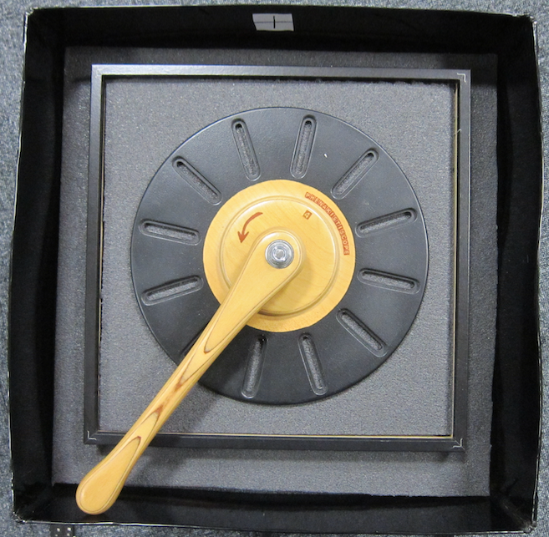
☐ 2 morceaux de pellicule.
phénakistiscope
miroir (posé à l’envers)
Niveau supérieur :

Niveau inférieur :
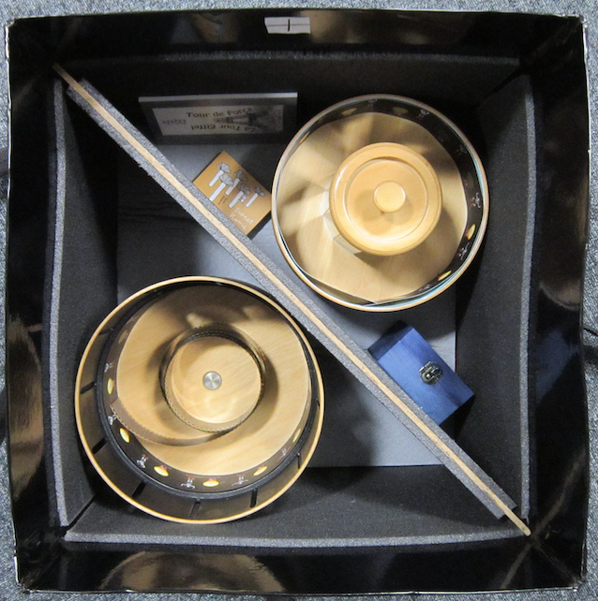
pot de confiture
coffret de 10 thaumatropes
praxinoscope (avec 2 bandes supplémentaires)
2 morceaux de pellicule
zootrope
2 folioscopes

